出國報告（出席類別：研討會）

德商科隆再保公司
2015 GRAC科隆精算研討會

服務機關：臺銀人壽保險股份有限公司
姓名職稱：謝志強 高級襄理
派赴國家：德國科隆
出國期間：104年5月18日至5月22日
報告日期：104年6月30日

摘要
本研討會討論主題多半屬全球性議題，主要包含疾病的人口統計趨勢、健康險成本及定價、穩健的失能商品建構、重大疾病的思考點、長期照護保險現況、優體險、隱含價值介紹、歐盟清償能力監理現況、企業風險管理、預測模型簡介及保險公司管理及經營議題(Primary Insurance Management Exercise PRIME)，透過PRIME分組討論有關公司經營風險相關議題。
茲就本次參加研討會之心得與建議摘要如下：
- 由於許多先進國家少子化及高齡化社會，甚至即將進入超高齡社會(65歲以上人口占20%)，醫療與長期照護議題勢必主導各國財經政策，醫療險及長期照護險有相當大的市場潛力，惟必須要政府在法規上、財稅優惠、雇主及社保做整體配合，個人或家庭則必須認知潛在風險，並針對需求妥適規劃保險。
- 健康險定價屬於複雜且技術層面高的商品，相當依賴發生率與精算假設的使用，故計算健康險成本時必須要謹慎保守，並考慮適當的安全加成，當然前台的核保與後台的理賠控管會反映在公司經驗統計上，而經驗統計又會影響定價精算假設，環環相扣循環不已，不可不慎。
- 重大疾病的核心就是定義，是典型的定義不可調整，我們永遠無法預見未來的醫學發展，因此透明且穩定的定義是非常重要的，透過商品設計(保障限制及可調整保費)能幫助我們處理不確定性。
- 企業風險管理(ERM)為近年來全球關注議題，肇因於許多的弊案，例如美國安隆事件、LTCM事件、英國霸菱銀行倒閉等，無論是外在環境不佳或是內部管理鬆散，都顯示出風險管理的課題已越來越受重視，如保險業近年來設置風險管理部、風控長及法遵長等，以及未來即將施行「自我風險及清償能力評估機制(ORSA)」，都是因應風險管理下所產生的，但惟有將企業文化融入風險管理意識，才會成功。
- 在PRIME(Primary Insurance Management Exercise) 議題中，透過電腦虛擬公司運作，瞭解各部門相互合作與溝通的重要性，並對於公司治理及決策判斷所呈現的經營成果做交流討論。在活動過程中，透過與組員的溝通討論，不僅能體會到來各國精算人員的想法及思考邏輯，並在此模擬課程中瞭解到保費收入的成長與公司盈餘並不完全正相關，同時也需考慮到理賠狀況、商品市場競爭力、風險分散程度、公司人力配置及巨災發生的情況等問題，都會影響到公司營運。因此，決定公司營運成果不能單靠保費收入，從商品設計、銷售、核保、理賠、再保、行政及IT等等作業都需要互相配合。透過此課程更能瞭解到每個環節的決策都會對公司經營帶來影響。
除了研討會中議題及實務分享外，能與各國的精算人員分享經驗與看法，增加廣度擴大視野，學習吸收其他國家保險專業知識及實務經驗，藉以提升自我精算專業能力，獲益良多。

目 次

摘 要 - 1 -

目 次 - 2 -

壹、研討會目的與過程 - 4 -

貳、研討會議題摘要 - 5 -

參、心得及建議 - 26 -

附錄：研討會議程 - 28 -

壹、研討會目的與過程
本次精算研討會(2015 GRAC，The Gen Re Actuarial Course Life/Health)係由德商科隆再保公司(General Reinsurance AG)於德國科隆舉辦，研討會時間為2015年5月18日至5月22日，參與人員來自於臺灣、中國、義大利、埃及、黎巴嫩、印度、俄羅斯、斯洛維尼亞、沙烏地阿拉伯、秘魯、德國、澳大利亞、波蘭、波多黎各、土耳其、瑞士、墨西哥、英國、羅馬尼亞、保加利亞及約旦等21個國家及34位精算人員參與，宛如一個小型聯合國論壇。研討會主講人來自於科隆再保公司所屬不同國家分公司，與學員分享了不同國家商品發展趨勢及經驗，尤其透過PRIME(Primary Insurance Management Exercise)的議題，提供了機會學習擔任公司高階主管參與公司治理及決策。於研討會期間，除了研討會議題外，亦與來自其他國家精算人員及科隆再保公司人員交流，進一步瞭解各國社會民情及商品型態的不同點及相同點，吸收其他國家經驗及發展趨勢，有利於未來工作上能朝更多方面思考及規劃，期以能在精算領域上更加精進。

貳、研討會議題摘要
本次研討會主要可分為二大主軸，11個主題，第一主軸由來自各國不同講師分享最新保險商品發展趨勢、因應高齡化之長期照護保險、重大疾病保險、失能保險及差別風險之優體保險等商品，同時分享歐盟國家Solvency II的發展及風險管理知識；第二主軸主要藉由與來自不同國家之精算人員透過分組討論學習有關公司管理相關議題，並分享不同國家精算人員的想法與團隊合作觀念。
茲就本次研討會各主題之重點內容，摘要說明如下：
  - 預測模型(Predictive Modelling)
「資料是保險公司生存的血液。我們賣商品其實並不知道當它被賣掉時的成本。即使如此，我們遵循並依靠所有各類型資料做定價、核保及管理我們假設的風險」
2012/9科隆再保主席Tad Montross

●預測模型在保險公司的使用範圍如下：
(1)定價\核保；
(2)自留額；
(3)行銷；
(4)理賠審核過程；
(5)辨識理賠詐欺。

模型應用在各種不同範圍的使用調查(如下圖)，在自留額、行銷及通路上使用模型預測的比例較高，而核保及理賠使用模型預測的比例則偏低。一些無法使用模型預測的理由：業務量太小\資料缺乏(37%)；成本效益(22%)；欠缺專業(15%)；資源不足(11%)；團保資料問題(7%)；個人資料疑慮(4%)；與經營業務無關(4%)。
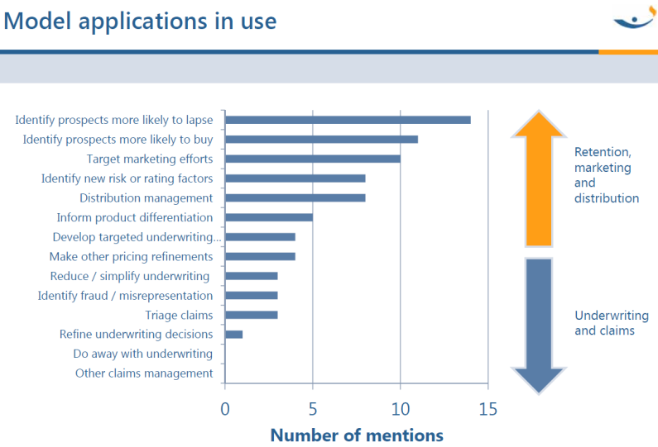資料來源：2015GRAC科隆研討會
●預測模型建構步驟：
STEP1：收集你所知道的所有影響變數及其結果。
STEP2：建構符合這些資料的模型。
STEP3：使用模型來預測目標變數。
例如：假設你知道人們的大量資料---包括體重、年齡、身高及每年吃掉的漢堡數量。當模型建立後，給定任何一組年齡、身高及它所吃掉的漢堡數量，則能夠預測其人的體重。

●模型化預測的前提條件：
(1)好的資料品質；
(2)統計工具軟體(例：SAS、Matlab、R)；
(3)具備統計專業知識的”人”；
(4)具備對模型化有很好的理解。
另外，介紹兩種預測模型(LMs及GLMs)，想深入了解此2種模型，可參考一般大學有關”線性迴歸”的教科書。
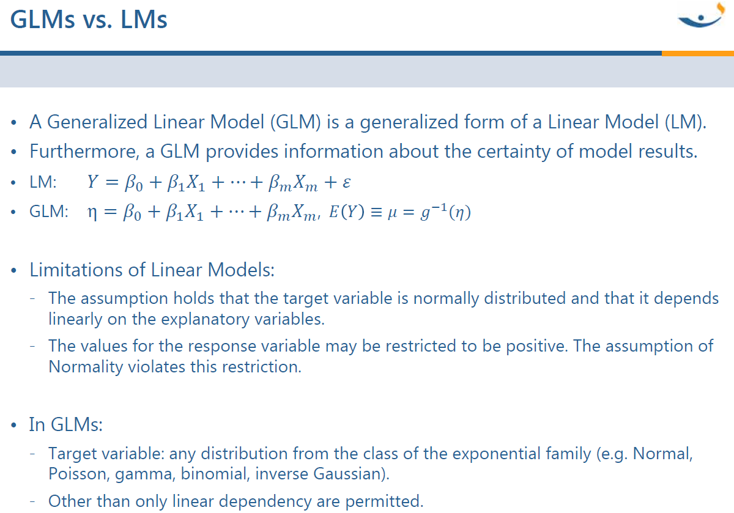資料來源：2015GRAC科隆研討會
  - 疾病的人口統計(Demographics of Disease)
一些國家的統計研究觀察如下：
【死因統計】
●美國1900 vs 2010前十大疾病死因統計：
(1)總死亡率下降；
(2)由傳染性疾病轉變為非傳染性疾病；
(3)傳染性疾病死亡率下降的主要原因是：公共衛生水準提升、牛痘接種、禽流感緊急應變計畫、抗生素等；
(4)但仍面臨的威脅是：細菌抵抗力提升(抗藥性)、牛痘疫苗疲乏及不穩定的國家政策。
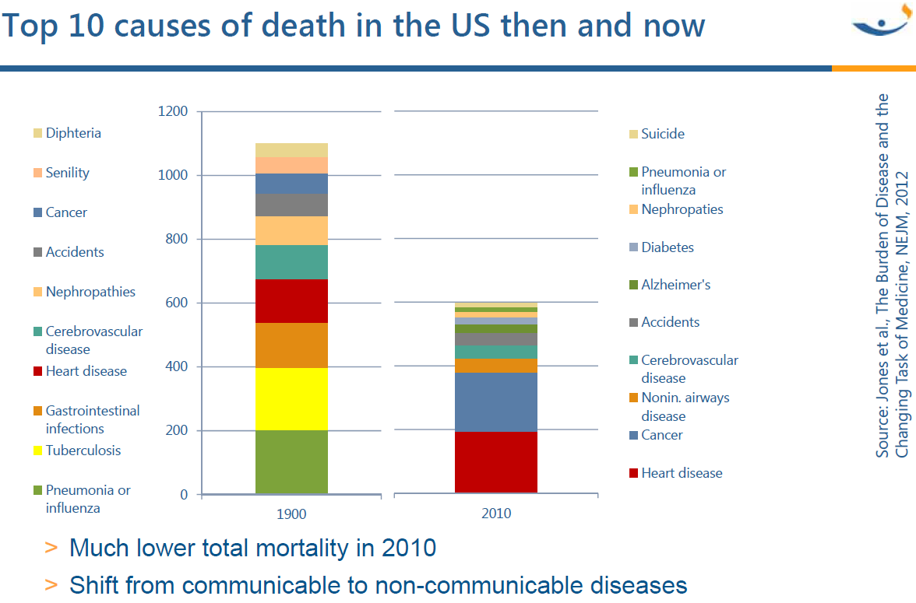資料來源：2015GRAC科隆研討會

●德國2010死因統計：
(1)4歲以前高死亡率是由於先天性疾病或生產過程因素，男性較高比例死亡率在意外及心血管疾病；
(2)慢性病隨年齡增加，高齡者即使有潛在慢性病，其死因不易確認並反映於統計上，所以理賠及核保在高齡上難度較高；
(3)德國心臟病發生率與年齡強烈相關，統計資料顯示心臟病數目有下降趨勢；
(4)死亡率下降比疾病發生率下降來得大，原因是較好的治療及事前診斷。
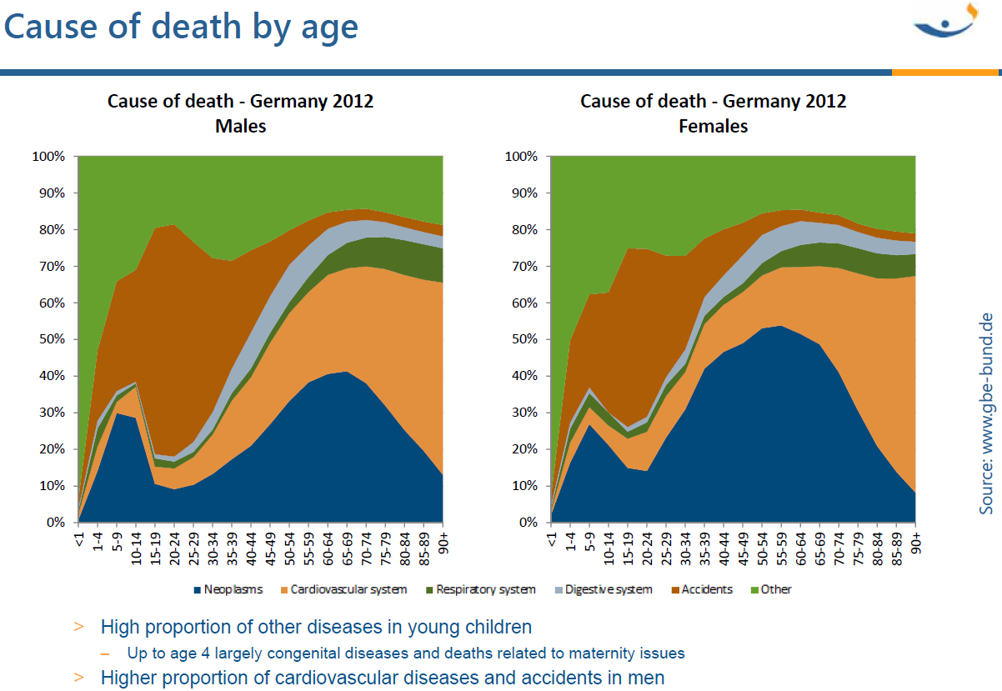資料來源：2015GRAC科隆研討會
【疾病統計】
(1)全球中風發生率：穩定下降，診斷中風的技術提高，使得找出潛在中風的人數上升，高收入的國家有較低的發生率，但是盛行率(prevalence)較高，其原因為存活期間較長；
(2)全球癌症發生率：年輕女性有高的乳癌發生率，高齡男性肺癌及前列腺癌為主要驅動因素；
(3)韓國甲狀腺癌自2001年後以每年23%比例高成長，其原因是由於提早診斷所驅動，甲狀腺癌的10年存活率僅約98%，胰腺癌10年存活率僅約5%；
(4)英國多發性硬化症：原因不明，發生率高峰在40歲左右，多數盛行在北歐國家，女性比男性容易被侵襲，男性罹患後惡化速度較快，在美國的研究發現，20%的人在診斷後需要使用15年手杖；
(5)美國精神疾病：理賠主觀成分重，女性發生率較男性高，理賠資料中20%的美國人被診斷帶有心理疾病，在德國的研究中，發現常見原因多由失能所導致使發生率提升，存活期長且低回復率。
  - 健康險成本及定價(Health Insurance Costs and Pricing)
健康險一般性比較：
各國共同情況 | 中東及北非概況
政府提供基本保障；  提供者(雇主)則提供差異化補償；  ”誰”負責提撥基金(指成本分攤)；  商業險補強保障。 | 政府提供基本保障；  多數依賴商業保險；  團保為主；  相關給付組成成本要素。

健康險討論基本涵蓋項目(如下圖)：
保障內容 | 選擇性項目 | 保障限制 | 使用門檻 | 定價參數
住院醫療；  門診(診斷、醫生檢查、用藥等)；  眼科(選擇性)；  牙科(選擇性)；  婦產科(選擇性)。 | 從基本型到豪華型；  一般服務到特別服務；  依不同地區有不同的服務網絡地理範圍。 | 共保；  給付上限(註)；  最高投保年齡；  保障期間等。 | 自負額(註)；  服務網絡的區域；  等待期；  無理賠增額等。 | 暴露數；  簽單保費；  滿期保費；  IBNR(註)；  未決賠款；  損失率；  使用率(註)。
註：(1)給付上限：使用理賠資料、找出適合的分布(通常不對稱)，Lognormal通常會是好的分布；(2)自負額：約定理賠金額一部分由被保人分攤時，該金額稱為自負額。自負額高，使用頻率低，試著找出符合現存經驗的分布。(3)IBNR(Incurred But Not Reported)：未報未決賠款準備，指已發生但未通報的未知理賠案件。(4)使用率以新加坡為例：無論性別，4歲以前、30-34歲及50歲以後住院使用頻率是高的。
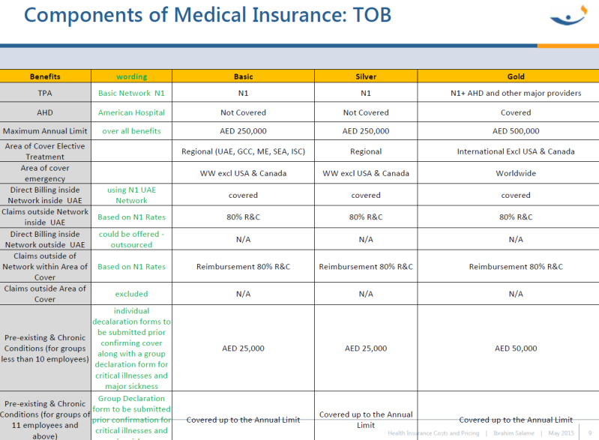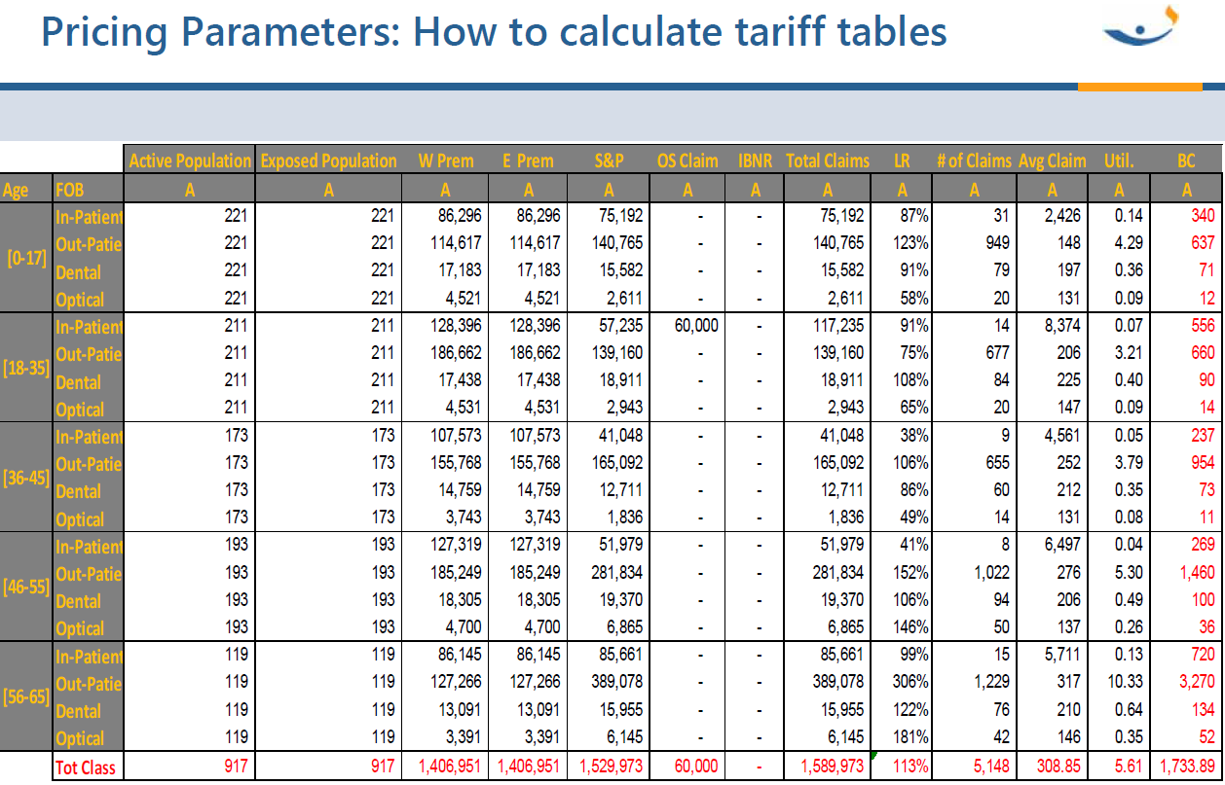
資料來源：2015GRAC科隆研討會

IBNR通常採用損失三角法推估(CLM, Chain Ladder Method)：此方法使用的基本假設為理賠損失型態在過去或未來仍持續，且取得多年的賠付資料，相關參數(商品設計、賠付過程、法規環境及異常理賠額)的一致性，可參考產險精算專書。
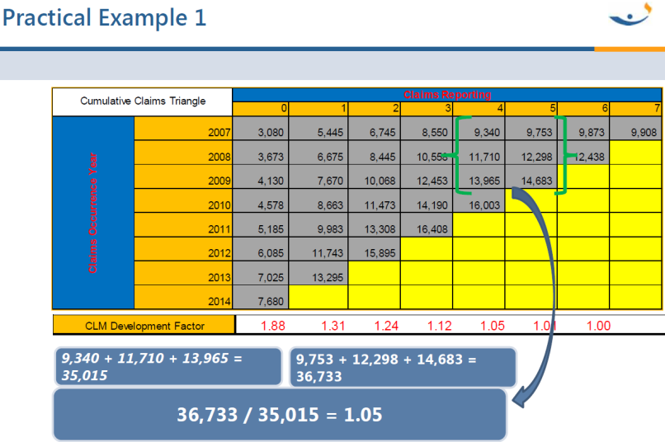資料來源：2015GRAC科隆研討會
範例：燒燙傷成本定價(產險)
[(基本成本)*(1+通貨膨脹率)*(1+安全邊際)]/[(1-利潤邊際)*(1-費用率)]

團體健康險屬於主約(本人)+父母+眷屬類型者，其成本計算須考慮：經驗損失趨勢、可信度、使用頻率(保障調整、客戶行為、激勵方案(如健康增值金))、健康狀況篩選效果、補償結構、法令、稅法改變等。
費率=可信度因子*經驗毛保費+(1-可信度因子)*表定保費，
其中可信度因子可參考產險精算專書。
  - 建構穩健的失能商品(Building a Robust Disability Product)
失能險(DI, Disability Insurance)：保障被保人的工作收入，失能給付是基於意外或疾病所導致之失能使得被保人工作能力受限(賺取生活所需)。
失能險商品名稱非常多樣(如下圖)：收入保障保險、失能補償保險、收入替代保險、終身健康保險、收入損失保險、薪資持續保險…
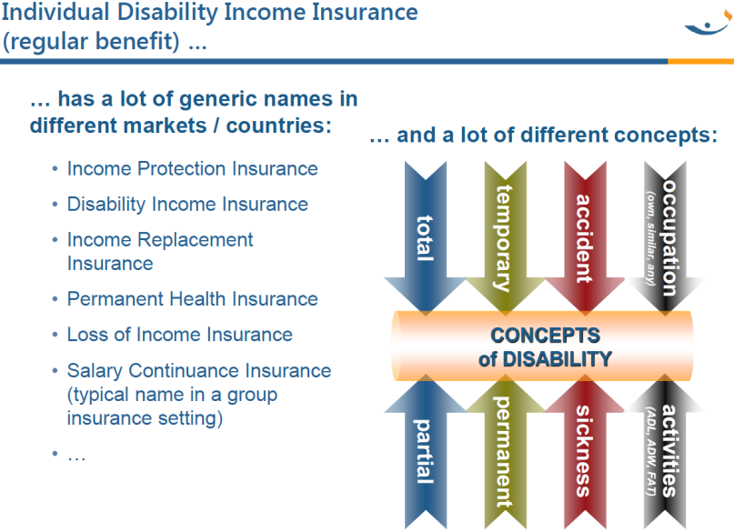資料來源：2015GRAC科隆研討會

失能險之失能如何定義? 依據下表三個特徵描述可知，定義失能相對於定義死亡要困難得多。
失能定義 | 特徵 | 描述
失能定義 | 損傷(impairment) | 身體功能或結構的問題。
失能定義 | 活動限制(activity limitation) | 個體執行任務或活動遭遇困難。
失能定義 | 參與受限(participation restriction) | 個體參與生活的經驗遭遇到問題。

對失能的認定上，多半對這個問題 ”如何對工作能力(ability to work)做衡量?” 的判斷標準不同，以下提供一些例子：
無法從事...
(1)執行勤務賺取收入；
(2)一件重要職務；
(3)每週工作10小時以上；
(4)賺取失能前的25%收入以上；
(5)執行日常生活活動；
…
事實上(下表列出政府、社保及雇主提供之保障範圍)，
(1)人們多半低估了失能的風險卻高估了死亡風險；
(2)只有36%全職員工由雇主提供團體長期失能保險計畫；
(3)個人失能險約占壽險3.6%；
(4)許多人都假設他們都已經有了失能保障(認為政府、社會保險或雇主有提供)，其實是錯誤的觀念。
社會保險 | 州強制保險 | 雇主
失能給付通常小額、短期；  失能定義非常嚴格；  失能者退休金會減少。 | 只保障與失能有關的工作；  但多數意外及疾病失能都與工作無關。 | 失能給付通常只有連續數日或數週；  並非所有雇主都可提供團體長期失能保險計畫(由雇主與員工共同籌資)。

失能後支出遠大於收入
支出 |  | 收入
生活所需；  貸款；  特殊復健措施；  特殊器材設備。 | >> | 社會保險；  雇主團體保險計畫。

德國近年失能原因統計：
(1)職類在知識密集服務產業明顯上升；
(2)理賠主要衝擊因素：心理及精神的系統疾病上升，肌肉與骨骼有關的系統疾病下降；
(3)心理與壓力相關的理賠趨勢也同樣發生在其他國家及商業失能保險；
(4)失能險風險管理重要性提高。
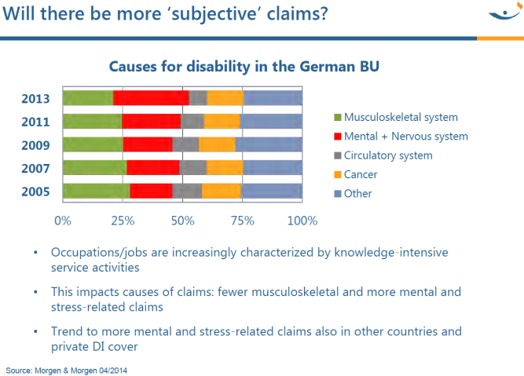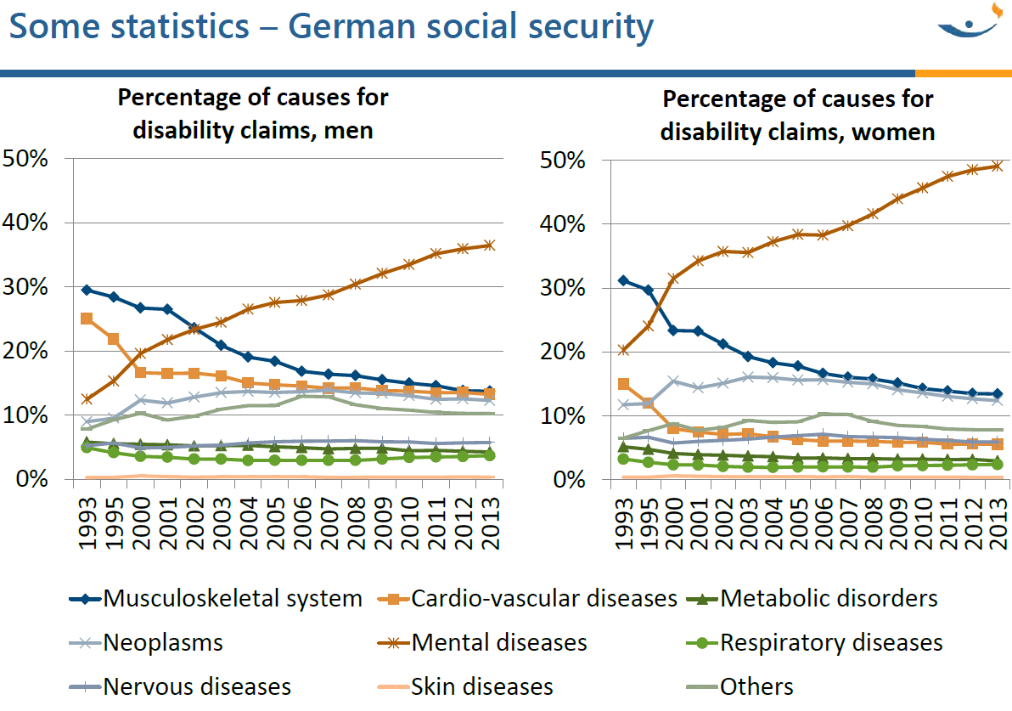
資料來源：2015GRAC科隆研討會
失能險設計摘要彙整：
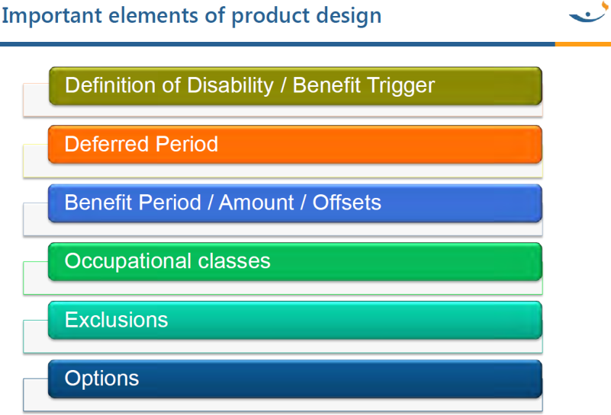資料來源：2015GRAC科隆研討會
保障型態 | 個人\團體
給付型式 | 一次\分期\實物給付
設計要素
失能定義 | 職務為基礎、職類為基礎、小時為基礎、收入為基礎
遞延期間 | 等待期(Waiting period)vs免責期(Deferred period)：  等待期由契約始期起算，免責期由事故日起算；  免責期越長保費越低，以英國為例13週免責期保費減少約50%。
給付期間 | 給付至退休年齡\1,2,3或5年\特定年齡\終身給付很罕見
給付金額 | 固定金額月領或年領\年給付固定金額\依年資、薪資水準\社保有支付的是否排除給付\依據失能程度表(荷蘭)
職類 | 通常分4類(在德國最多分10類)；  C1：學術單位\教授\神職人員\大學教育單位\特定管理職員工\非體力工作者；  C2：簡單辦公室職類\一些體力勞力或創作性勞務，不含額外風險或意外風險；C3：技術勞力工作者；  C4：辛苦勞力工作者\高風險職類
除外條款 | HIV(AIDS)\自我傷害\既往症\戰爭或類戰爭活動\精神疾病\懷孕、流產(有些國家未除外)\犯罪行為\非法藥物\酒精或藥物濫用\未遵醫囑\恐怖攻擊\失能給付期間出國
選擇權利 | 失能年金增額，通常為無核保增額(懷孕、結婚、生子、購買不動產等)，於週年日後的一段期間內申請(如3個月)，有增額比例限制；理賠給付金額與指標連結，指標通常有上限以避免高通膨情形
核保管理
職類核保 | 保費多依據職類區分\職稱<>職業分類(白領OR藍領、被保人實際工作內容、辦公室OR配管工程)\雇員OR自營商(self-employed)，考慮未來收入，自營商有高比例在前幾年以失敗收場\有些職類呈現顯著風險而被認為無法承保(如音樂家、藝術家、軍人…)\地域性風險最終理賠難以適當管理。
體況核保 | 雖然有許多體況損傷只些微影響死亡率，但實質上卻重大影響個人工作能力。  體檢的問題要與職類職務相配適以利整體評估。如膝蓋不好的人並不影響其執行電腦程式的工作，但對於鉛管工、木工、機械工等就有顯著影響。  壓力及精神疾病：對於失能補償保險有特別疑慮。有些市場精神疾病理賠占全部失能理賠30%以上，特別是在非常專業的職業領域，一般都難以做理賠管理。當被保人揭露以往精神病史，則特殊處理是必要的。
財務核保 | 需要避免超額保險及確保沒有財務誘因(不會因此而不返回工作岡位)。失能給付的替代比率要適當。  一般只保障75%所得，高收入者的失能保障會相對降低。  甚麼是”收入”? 個人努力的成果；股利、利息、租金；可被接受承保的收入\失能給付水準；報稅所得、財務帳戶、雇主薪資條。
核保評等 | 提高保費\提高免責期\降低失能給付的最終年齡\降低保額\失能定義嚴格一點\體檢除外(注意精神疾病)。  除外條款之有效性：文獻研究(Analyzing the effectiveness of exclusion clauses in AOV policies,1994,Rijksuniversiteit Limburg)結論：除外條款並不嚴格，實際上顯示未充分反映適當的風險補償。附除外條款的被保人，理賠比沒有除外條款的人多，不僅有較多的精神偏差(disorders)問題，也有一般性健康問題，比沒有除外條款者有更長的理賠支付期間。  美國的一般實務做法是除外條款加上次標保費。
理賠管理：失能定義可以主觀
理賠鑑定的挑戰 | 找出動機比去從工作中做失能預防要好：一些動機，提早退休\不想工作\生活型態\生意失敗\不願受雇\理賠條件變好\理賠越久越不想工作。  財務誘因，被保人利益最大化：最大化失能前收入\失能時將營收藏起來：將會抵銷的社保部分透過家庭成員縮小，以便獲取較高額的失能給付。  若被保人在理賠前就有較佳財務，則要讓這些失能者不再領取理賠是非常困難的！  訂定較長且適當的免責期。  協助服務：由第3者通知或建議失能者有關他們的最佳權利；復健衡量之診斷；聯絡現在或未來雇主；理賠確認。
風險管理
主觀風險 | 理賠支付缺乏客觀衡量
逆選擇 | 索賠者活蹦亂跳的收到給付
景氣循環 | 道德危險問題
定價管理
發生率 | 失能發生率、失能後死亡率、失能後回復率及健康體死亡率。  德國失能發生率：依年齡觀察，發生率近似指數分布。依性別觀察，45-55歲女性發生率較高。(在多數國家，女性理賠經驗較男性差)
計價因子 | 年齡\性別\職類\雇員或自營商\吸菸\等待期\給付期間\理賠指標\協議金額\償付金額\個人或團體。(歐洲法律自2012年起費率禁止區分性別)  危險保費=失能發生率*失能給付年金現值。  平準純保費=失能保障期間精算現值/繳費期間精算現值。
敏感度 | 對長期失能險保費影響最大的因素是甚麼?  失能發生率成長2倍，則保費大約成長2倍。  免責期影響也很大，以澳洲為例，免責期縮減10%，則導致保費增加15%。
其他問題 | 費用：強化核保，意謂較高的初始成本\較高的理賠處理成本；  對理賠經驗產生影響：行銷方式(通路)\目標市場\核保及理賠處理\商品設計；  費率水準：脫退率納入定價；  保證費率?：儘可能避免保證費率\如果是保證費率，則要考慮風險改變及風險錯誤時的安全加成；  發生率：發生率的使用上要儘量保守；如果使用它國的發生率，一定要做必要調整；失能商品的設計會依國情不同；要考慮社保的理賠經驗；若能參考公司經驗是最好的。

結論：
(1)失能險定價及準備金都比壽險複雜很多。
(2)當沒有自身發生率經驗時，可以利用其他市場的經驗轉換，但一定要保守處理。
(3)理賠經驗、費用、費率受到商品設計、目標團體、核保等因素影響。
(4)檢測風險因素變動的一致性。
(5)好的理賠經驗資料做為商品開發及合理定價才會有好的價值回報。
(6)差異化風險評估的整體職類資料庫是必要的。
(7)失能險對於被保人無法工作時，維護生活水準是重要的。
(8)失能險在世界各地不同市場都是持續成長，非常具有潛力。
(9)商業失能險必須能填補社會保險的缺口。
(10)理賠經驗與經濟景氣循環是相關聯的。
(11)失能比死亡更不容易客觀認定。
  - 重大疾病的重大思考(Critical Thinking in Critical Illness)
重大疾病相關議題：
概況 | 重疾險提供事先定義疾病的確定診斷下，一次性給付。  癌症(cancer)仍是頭號重大疾病戰犯，不論男女。  癌症、心臟病及中風的理賠占重疾支付的90%  女性在癌症上的發生更為顯著。  一些其他的重疾僅用限制附加的方式額外增加保障。
商品架構 | 壽險保障內含身故給付，一般身故給付100%，重疾時先給50%，身故再給50%；重疾給付100%，無身故給付。  存活期：有些市場受競爭壓力而沒有存活期；存活期通常為28-30日；使用存活期可區分死亡還是重疾理賠，也可以證明疾病是否滿足保單條件。  等待期：被保人要過等待期後保障才開始，降低逆選擇風險。  傳統重疾vs多重重疾。
  傳統重疾(Traditional Critical Illness) | 多重重疾(Multiple Critical Illness)
  一旦發生重疾，一次性給付，契約結束，或是僅剩身故給付。 | 依各別重疾群組分開給付，各有不同之等待期，一項重疾群組給付後，他項重疾群組仍持續有效。  惟需注意重疾群組間之競合問題。
定義 | 疾病定義清楚明確，但不易理解。以腎衰竭\心臟病\癌症為例，各國定義略有不同，但有些國家如英國、新加坡、中國、馬來西亞及南非等將重疾定義標準化，此舉可以增加客戶信賴，創造保障保護機制及範圍的明確預期，也容易比較商品。  定期檢視定義是重要的，重疾定義標準化可以做為未來驗證的準則。
發生率 | 癌症前置檢查，有可能減少癌症數量，如大腸息肉切除，或子宮頸檢查，亦即，癌症的前置檢查會影響重疾商品的成本精算。  韓國：女性甲狀腺癌(thyroid)從2002年起以每年23%成長飆升，係因韓國推動全民檢查甲狀腺。  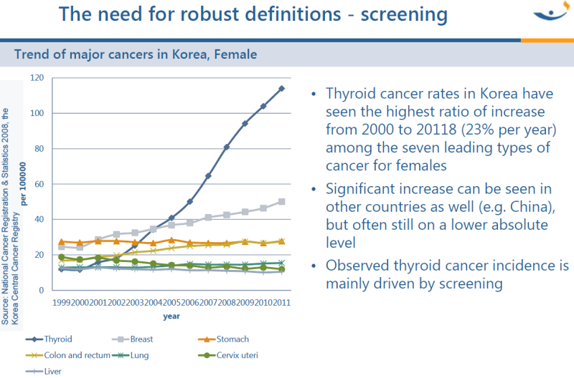資料來源：2015GRAC科隆研討會  心臟病檢查指標漸漸由CKMB(心肌性肌酸磷激脢)轉變成Troponius(心肌螺旋蛋白)指標，因該指標具有心臟特殊性標記及高度敏感性。使用Troponius檢查，不分性別心臟病發生率有上升趨勢，高齡者心臟病有更高的心臟病復發，Troponius檢查可提高心臟病診斷數量30%-50%。  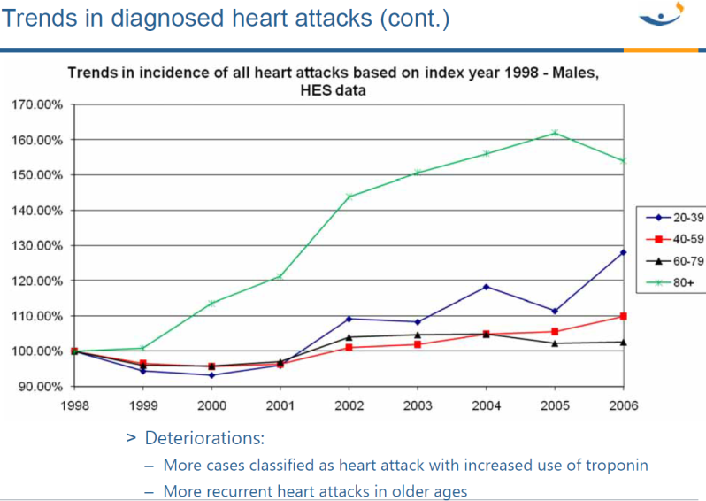資料來源：2015GRAC科隆研討會

範例：多重重疾，以嚴重程度量身訂做
依重疾嚴重程度給付\依客戶財務求規劃\成本定價高度仰賴實際商品設計\複雜度高\給付比例(%)要與嚴重程度搭配。
程度(Level) | 定義 | 給付比例(%)
A | 心臟病：嚴重功能損傷 | 100
B | 心臟病：中度永久功能損傷 | 75
C | 中度心臟病特定損傷 | 50
D | 輕度心臟病完全恢復 | 25
  - 長期照護：平衡高保費與保障(Long-Term Care: Balancing High Premium and Coverage)
長期照護相關議題：
什麼是LTC險? | 因被保人身體虛弱或精神疾病，不能沒有他人勞力協助或設備輔助而產生的保險需求。
保障型態 | 費用補償vs定額補償
  費用補償 | 定額補償
  費用比例補償，提供專業照護或在家護理，有限額；  通常直接支付給照護者；  保險人要有很好的理賠控管。 | 支付固定金額；  被保人可決定保障水準(如非正式照護、豪華型照護等)；  管理上對保險人相對單純。
為何需要LTC險? | 高齡社會；  低生育率；  小家庭或缺乏穩定基礎的家庭；  社會安全體系無法負擔；  人們平均餘命增加。
平均餘命 | 女性比男性平均壽命多5年，故女性LTC成本比男性高。  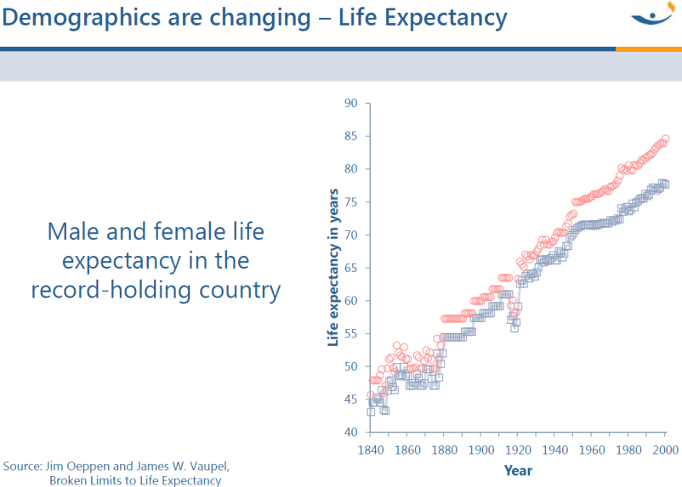資料來源：2015GRAC科隆研討會
生育率 | 生育率下降，扶養比上升，扶養比=65歲以上人口/15-64歲人口*100%  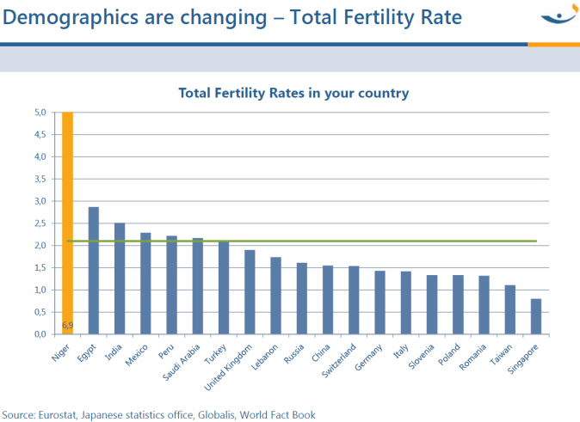 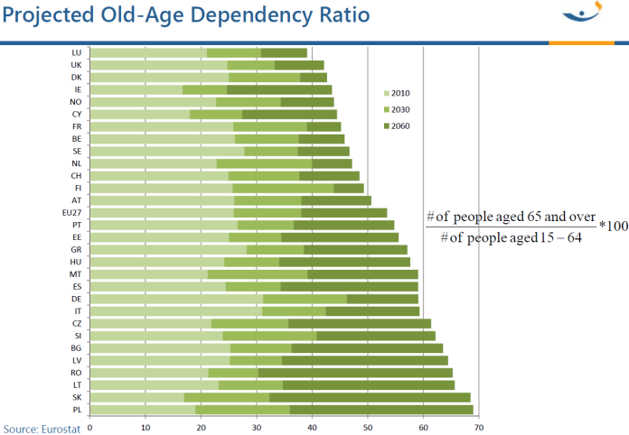資料來源：2015GRAC科隆研討會
高齡社會 | 經濟型態轉向老年需求，保險商品目標市場轉向醫療險、LTC險，戰後嬰兒潮屆退休年齡，所領取的退休金可用以購買此類商品。
  LTC險買的理由 | LTC險不買的理由
  避免眷屬負擔；  保護資產\不動產；  保障生活水平；  確保承擔自己的責任。 | 不相信保險公司；  太貴了；  等待更好的保險商品；  保單態樣多造成混淆。
日常生活活動功能量表(ADLs) | LTC險大多數採用ADLs(Activities of Daily Living)來衡量。  下表為6項活動無法完成調查：
  活動  項目 | 如廁  Continence | 穿衣  Dressing | 飲食  Eating | 行動  Mobility | 起居  Transferring | 沐浴  Washing
  比例 | 31% | 87% | 13% | 70% | 5% | 98%
癡呆症(Dementia) | 無法思考\記憶\分辨；人物、時間、地點無法分辨，如阿茲海默氏症、帕金森氏症、精神分裂症等；理賠經驗中，70-74歲有17%診斷出阿茲海默氏症；核保要注意逆選擇(如認知功能部分)。  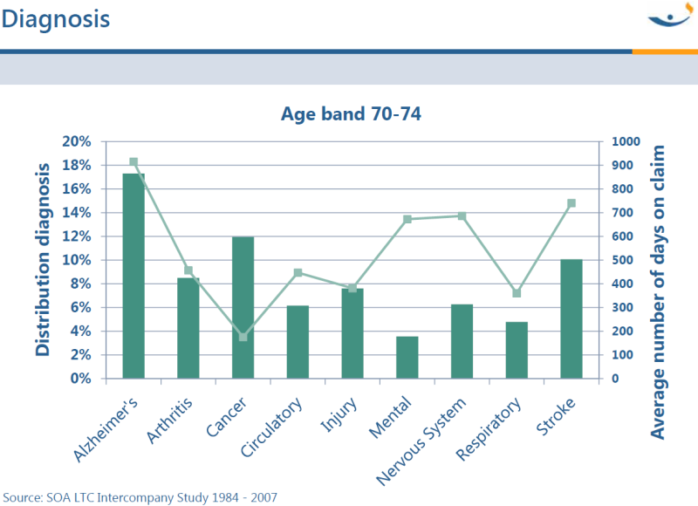資料來源：2015GRAC科隆研討會
定價 | LTC發生率曲線類似指數分布；  在LTC情形下，女性死亡率較男性偏低；  長壽風險對LTC影響重大，因為死亡率在未來預期持續改善。  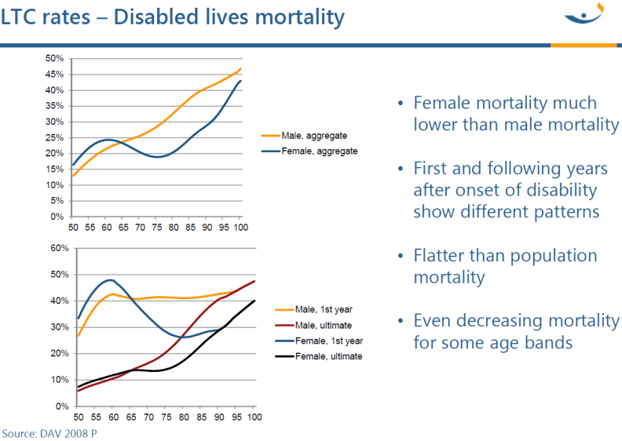資料來源：2015GRAC科隆研討會
敏感度 | 對LTC險的風險因子敏感度，依影響大小排列：  利率上升1.5%，保費下降34%；  LTC後死亡率下降10%，保費上升16%；  LTC發生率上升10%，保費上升8%；  LTC死亡率下降10%，保費上升5%。
風險管理 | 如何處理LTC險的不確定性因素?  謹慎的商品設計(如不要保證費率)\發生率的安全加成是必須考量的\專業的核保(前端)及理賠管理(後端)\持續監控業務與各項經驗\調整保費或保障的可能性。  核保上的議題：什麼是好的核保?\次標vs標準體\有依賴性(Dependence)，即需要協助，不代表有疾病\失智症測驗\既往症瞭解。
銷售成功的要素 | 風險認知：潛在客戶需要認知LTC風險。  銷售及行銷：找出新的目標群體及使用不同的銷售方法，並堅定的執行。  商品設計：符合客戶需要，不要太複雜。  風險評估：不同問題要搭配不同評價，而且視不同目標群體做調整，穩紮穩打的做不要急就章。

德國LTC險現況：以強制性社會保險為主，商業保險為輔，照護區分3等級
等級 | ADLs判斷
I | ADLs有2-3項不能
II | ADLs有4-5項不能
III | ADLs有6項不能
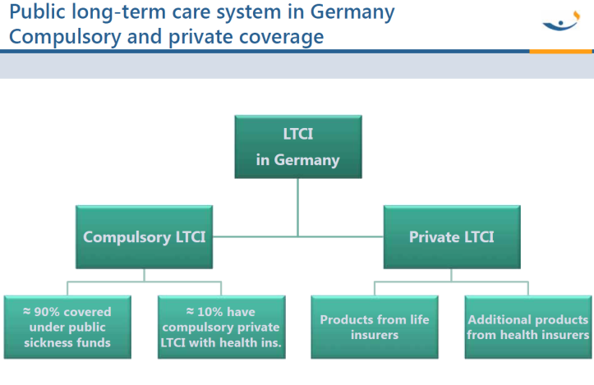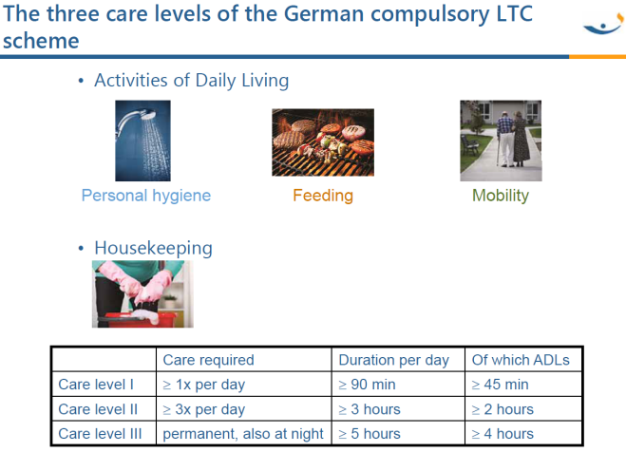
資料來源：2015GRAC科隆研討會

結論：
LTC商品概念仍相當新，而且通常具有一點”實驗性”，年紀越大買則越貴是必然的，”實物給付”在未來應該是一項重要銷售議題，設計一個成功大賣的LTC商品是一項特殊挑戰。
紮實的計算基礎(精算專業)是必須的，尤其是在被保險人的母體資料受限制以及商品內容差異影響。
  - 優體險(Preferred Lives)
發現優體險的潛在需求：將要保人的申請審核情況假設為常態分布(Normal Distribution)，其中將體況可概略區分為超優體(Super Preferred)、優體(Preferred)、標準體(Standard)、次標準體(Sub-Standard)及拒保體(Decline)。若你覺得體況非常好，不吸菸、不喝酒且生活習慣良好，而壽險保費卻被收取和一般人相同，你會服氣嗎? 優體險於是誕生！
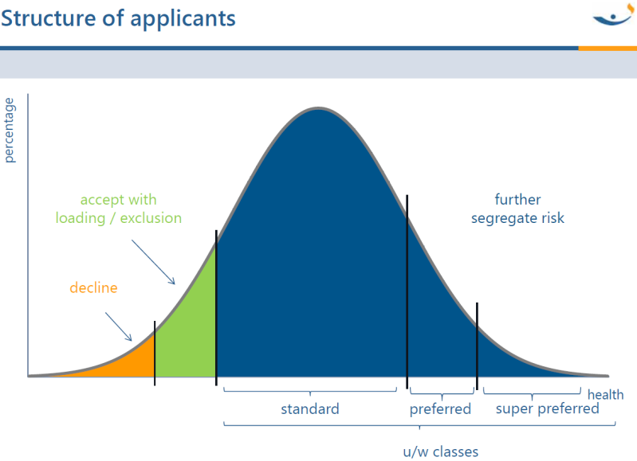資料來源：2015GRAC科隆研討會

範例：
南非 | 美國
國內不同區塊的平均餘命有高度差異，社經群體的巨大差異；  差異無法由年齡、性別及吸菸與否充分解釋  性別及吸菸與否，被保人通常基於教育、所得及職業區分4類社經群體；  收費依據健康體收費、體傷者則加費、除外或拒保；  血液檢測(HIV)被廣泛使用，但對超級健康體並無加分作用。 | 1980年代流行的AIDS檢測已減少使用；  血液檢驗所的之額外資訊是做為訂價目的使用；  優體險在1980年代主要基於體況判斷，包括：體格、血壓、膽固醇、個人及家族病史、酒精及藥物濫用、行車紀錄等；  上述體況檢查已廣泛使用。

甚麼是”優體險”? (概念上是風險分離)
給定性別及吸菸狀況下有超過一項以上的核保分類；
不同核保分類有不同風險特徵(如死亡率或罹病率)；
保費依據核保分類訂定。
為什麼要介紹(引進)優體險?
保費具競爭力\利基型市場者的敲門磚\競爭者提出特殊銷售\通路標價\風險適足性定價\創新印象\取代無性別差異世界的判斷標準(歐盟法律規定費率禁止性別差異)
風險差異化判斷：
影響死亡率或罹病率的因素有：
性別；
年齡；
健康狀況(BMI、血壓、血脂、個人及家族病史)；
生活型態(吸菸、酒精及藥物使用、危險行為(開車習慣等)、健康導向的運動或活動、健康飲食)；
社經地位(教育程度、職業、所得、淨資產、居住地、房屋所有權)；
社群生活(家庭狀況、子女、朋友)。
風險因子vs核保判斷
依據以上風險狀況做核保判斷要考慮：
客觀\穩定\快速\合法\可確認\風險有好的衡量指標\可取得的資料量化衝擊\可取得合理成本\滿足銷售流程及作業程序\資訊能容易的提供客戶\接受
優缺點：
體況判斷：
要保人滿足判斷標準與否，多數無法事先預知，一般而言由適格員工做檢查，但此舉會增加核保費用及需時較久的核保過程，另外投保金額也不可過低。
社經判斷：
一般由業務員先做初步檢查，需特別注意歧視問題(許多國家法律立法保障有關歧視的個人權利)。如：提供有錢人較便宜保費，隱含看不起他。
核保判斷因子(一般性)
BMI(Body Mass Index，身體質量指數)做為核保判斷OK?
BMI做為核保判斷是適合的，有客觀、無額外成本、合法、容易取得等優點。BMI相對於死亡率風險：過低或過高的BMI其死亡率都較高，尤其過高BMI更明顯，高BMI的男性比女性有更高的死亡風險。依年齡觀察，高BMI部分與年齡群組呈現反向關係，即在BMI高的條件下，高齡群組死亡率較低齡群組死亡率相對低。
WHO世界衛生組織對BMI分類如下：
BMI<18.5，體重不足
18.5<=BMI<=24.9，正常範圍
BMI>=25，過重
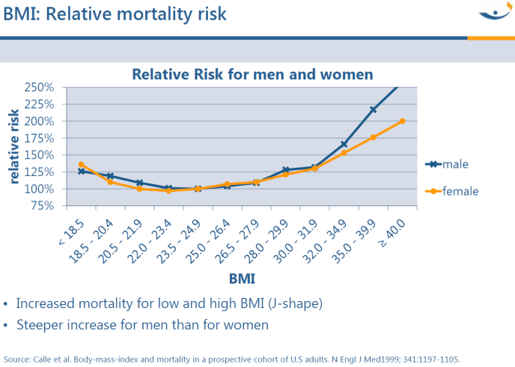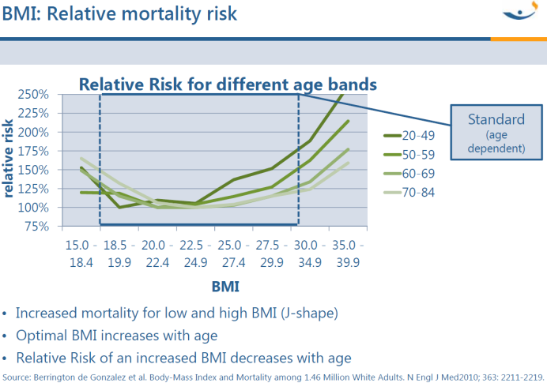
資料來源：2015GRAC科隆研討會

教育程度做為核保判斷OK?
教育程度做為核保判斷是恰當的，欺騙及歪曲事實的風險低，與所得及教育程度高度相關，30歲以後教育水準維持相對穩定。在教育程度上，額外死亡率對男性影響大於女性。
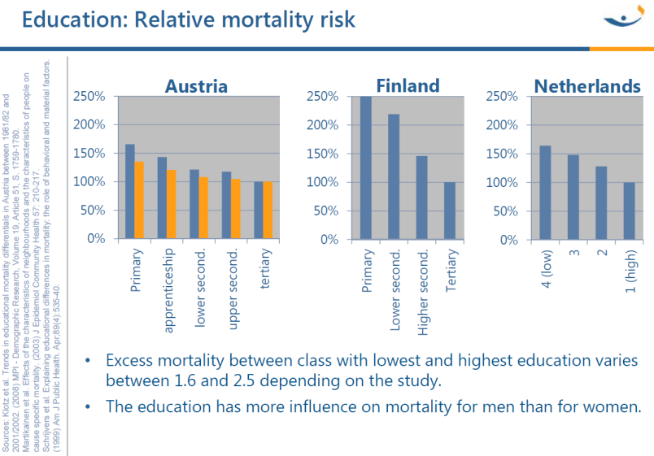資料來源：2015GRAC科隆研討會
核保判斷
如何從核保判斷到給定價格?
核保篩選效果是會逐漸消失的，定義核保判斷標準最多不超過10個，每一個判斷最高只有10%保費折扣，但整體核保判斷應不會是100%折扣，要確保整體折扣的合理性。
商品設計時先決定核保方式：
Knock-out法 | Debit-credit法
風險類別之所有核保判斷必須完全滿足。 | 每個核保判斷給定分數，將分數加總，將結果對照到一個風險類別。(此方法較簡易)
美國範例：
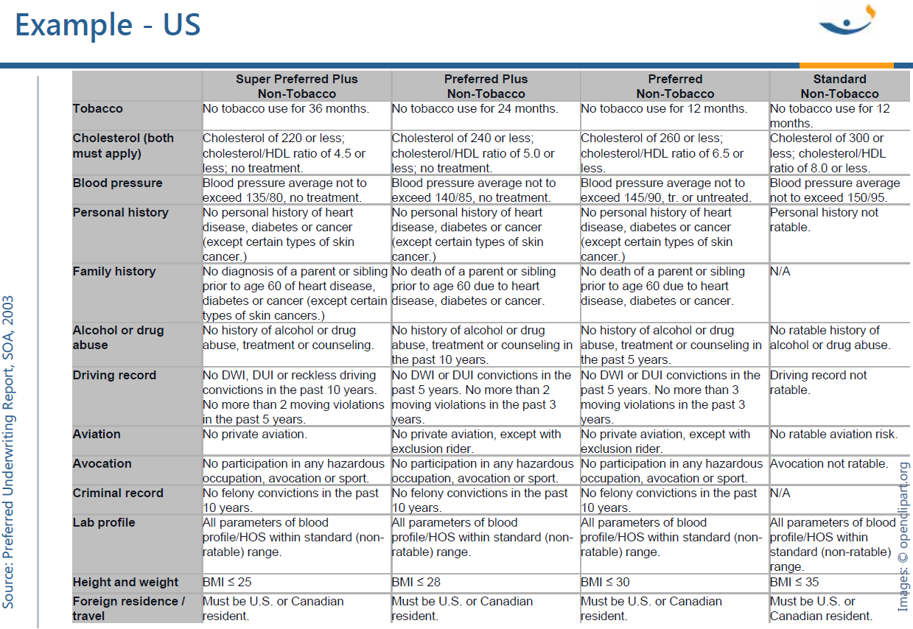資料來源：2015GRAC科隆研討會
其他議題
選擇適合公司的目標市場、商品、銷售通路等的核保標準準則，並建立合理的風險分類。
優體核保判定的檢查及選項，包括體況、社經判斷標準，優體類別較低的保費意謂相對標準體的高保費，決定適合商品類別。
行銷考量：避免失望，行銷既有保戶可能得罪他們，可能造成既有保戶脫退；名譽風險(提供有錢人較便宜保費，隱含看不起他)；不會有永久的競爭優勢。
思考點
你想像的未來是如何的? 思考：機會&風險
被保人不斷更新資訊，單一核保申請可取代嗎? 思考：典型核保會被取代? 如何評估改變?
基礎系統需求用以分析穿戴式設備提供的資料儲存分析。思考：分析鉅量資料的技術有嗎?
客戶有更關切他們的健康與風險嗎? 思考：逆選擇議題
明確保障以回應客戶提供的資訊。思考：客戶個資及安全考量，反映名譽風險。
保險概念基於有關個人風險的不完整資訊。思考：未來，穿戴式裝置能完美的對每一個風險定價嗎?
保險是公共利益嗎? 思考：不健康的人將變得不可承保嗎?

  - 隱含價值(Embedded Value)
隱含價值討論：
隱含價值(EV) | 是一種財務報告方法及內部管理工具，為絕大多數歐洲壽險公司所使用，其特點在於將保險合約中的投資者利益做為整體考慮，而非根據現金流特性或風險類型單獨計算。
公開EV | 對股東交待、對投資人說明、內部績效管理、併購(M&A)、內部清償模型等
EV特點 | 與會計系統(事後)獨立，以經濟觀點評估；  奠定以保單存續期間為評估時間軸，非單一年度損益；  貼現因素須考慮資本成本概念，並非基於監理法令；  採用最佳估計精算假設，不考慮安全邊際；  未來趨勢連結到負債公允價值、IFRS、Solvency II。
EV演進 | TEV(Traditional EV)➔2004 EEV(European EV)➔2008 MCEV(Market Consistent EV)➔2016 MCEV+Solvency II
EV計算 | TEV(隱含價值)=ANAV(調整後淨值)+PVFP(未來利潤現值)  ANAV包含自由盈餘(Free Surplus)及資本需求。  PVFP以準備金為基礎的投資運用所產生利潤做貼現。  現值的計算使用RDR (Risk Discount Rate，風險折現率)。  在M&A中，買家會決定RDR做為他們的預期投資報酬率。  決定RDR對一位獨立精算師而言是困難的(如：在IPO前計算EV)。  典型RDR=無風險利率+風險貼水。  CAPM模型RDR=無風險利率+β*(投資報酬率-無風險利率)，β為與大盤的連動係數。  RDR要能反映股票市場、貨幣市場等的市場波動風險。
EV原則 | 實務考量：要平衡”永續經營”假設及”沒有未來新業務”假設是不容易的。  管理層策略的調整。  新契約業務通常由有效契約業務所補貼。  降低資本需求在未來的年度。  試著找出貼近實際狀況的精算假設。
  永續經營的假設 | 最佳估計的精算假設
  不包含未來預期新業務 | 若包含未來預期新業務，則稱為精算價值(AV，Appraisal Value)
附加價值分析 | 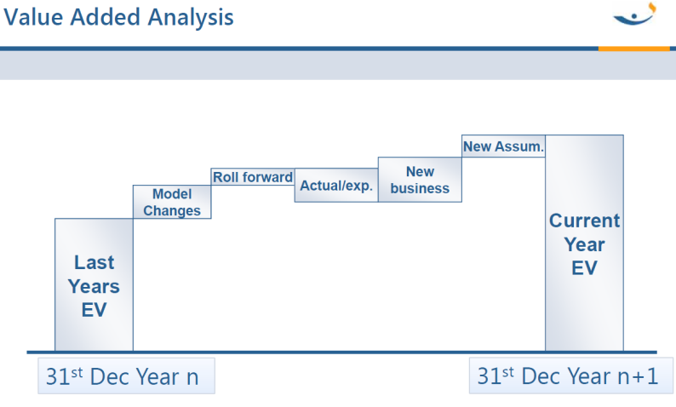資料來源：2015GRAC科隆研討會  前期EV+模型調整+有效契約資料更新+實際經驗+本期新契約+本期精算假設➔本期EV
敏感度分析 | RDR\死亡率或罹病率\脫退率\投報率\費用\資本需求
其他 | AV=EV+未來預期新業務價值，但對未來預期新業務的合理估算是相當困難的。  EEV的產生是因為EV是靜態計算，對於保險契約中有選擇權(Options)及保證(Guarantees)的計算是不足的，故EEV多半採用隨機(Stochastic)模型計算。  MCEV的產生是改進對：資產價格應反映市價\資產回報應與其價格一致\資產回報的波動應反映市場風險。  TEV只是MCEV的特定一組假設的結果，改變商品組合有助於提高TEV。

  - 精算觀點的歐盟清償能力II(Introduction to Solvency II from Actuarial Perspective)
Solvency II以3支柱為主要內涵：
支柱一：量化得資本需求，將企業所面對的各式風險做量化評估求得經濟資本。
支柱二：值化的監理檢查過程，包括早期風險預警、風險控制、風險掌握處置及ORSA等。
支柱三：揭露，透明化及量化為基礎的示範報告。
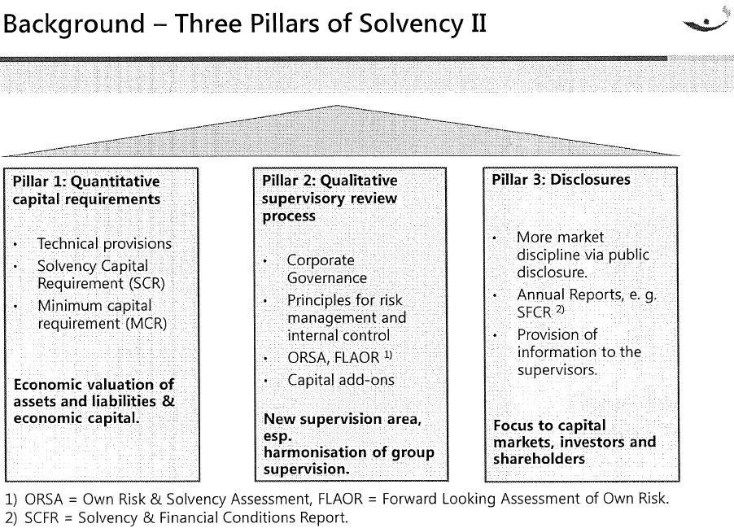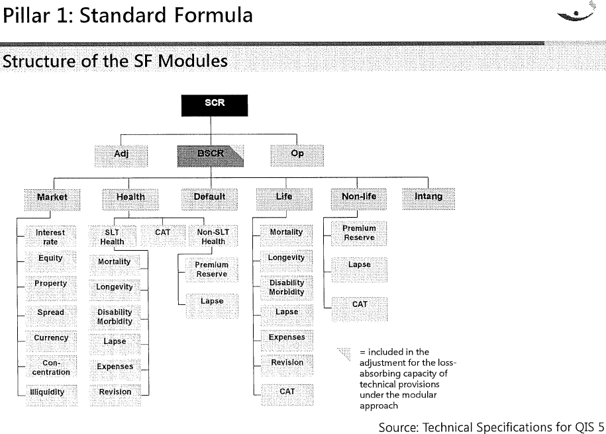
資料來源：2015GRAC科隆研討會
  - 企業風險管理(ERM，Enterprise Risk Management)
除了風險管理的三道防線外，再保策略也是風險管理的一環。
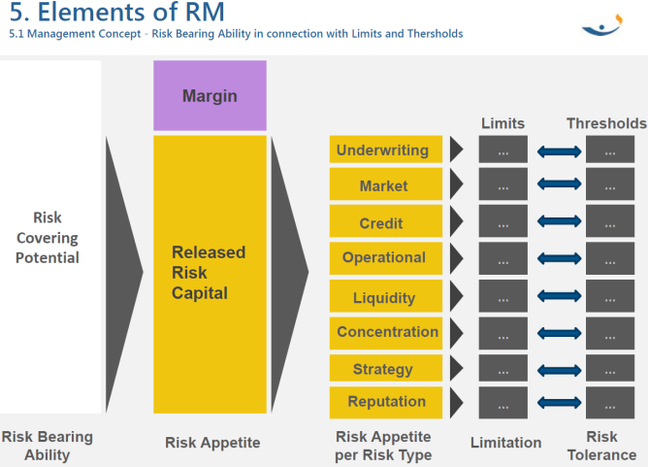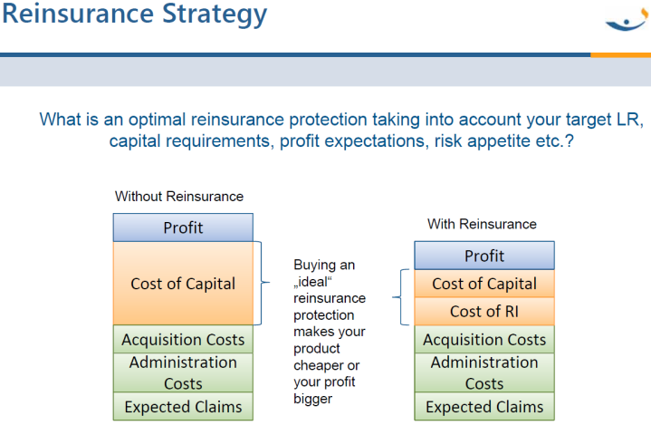
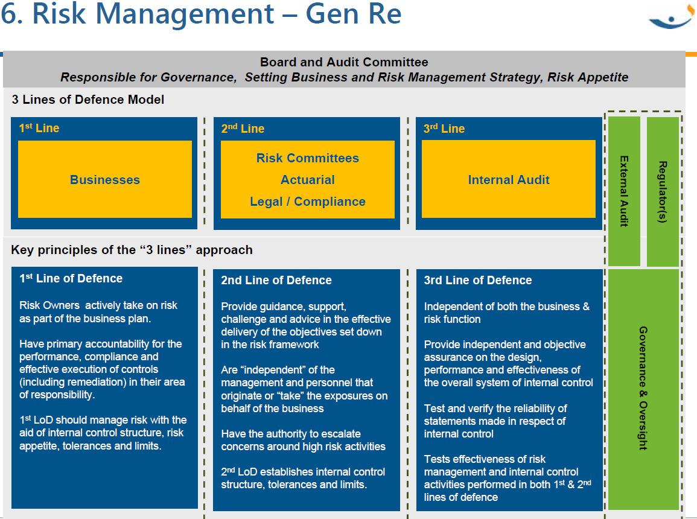資料來源：2015GRAC科隆研討會
  - PRIME(Primary Insurance Management Exercise)
在五天的研討會中，提供了有關公司治理實務的練習，此議題中，需與來自不同國家的精算人員分組討論及研擬公司政策，分別扮演著不同角色，如CEO、財務長、核保人員、精算人員及再保人員，利用大家在不同角色有著不同的觀點找出一個對公司最有利的政策，如何讓公司度過風險及獲利。在這議題最後需與大家分享過程及決定策略的過程，透過此方式更能訓練精算人員的表達能力。

參、心得及建議
一、 建立預測模型需要完整的資料庫、好的工具軟體與硬體設備以及有經驗的專業人才(最重要)，方能建構最佳可行的預測模型。
二、 觀察美國與德國死因統計，與台灣的疾病死因現象相符，而全球癌症發生率的主要驅動原因也與台灣一致，但台灣大腸癌、肝癌及子宮頸癌亦為主要驅動因素。
三、 健康險定價屬於複雜且技術層面高的商品，相當依賴發生率與精算假設的使用，故計算健康險成本時必須要謹慎保守，並考慮適當的安全加成，當然前台的核保與後台的理賠控管會反映在公司經驗統計上，而經驗統計又會影響定價精算假設，環環相扣循環不已，不可不慎。
四、 風險管理在失能險上的控制是最重要的一環，因理賠支付的主觀成分重，很可能造成逆選擇風險(索賠者活蹦亂跳的收到給付)，另外失能理賠申請與經濟景氣循環正相關，從前端核保控制到後端理賠管理都會對失能險定價有鉅大影響，尤其現代人心理壓力相關的精神疾病似乎很難有一致性衡量標準，故對於失能險成本較難掌控，其費率應採用定期調整，不宜使用保證費率。
五、 重大疾病的核心就是定義，是典型的定義不可調整，我們永遠無法預見未來的醫學發展，因此透明且穩定的定義是非常重要的，透過商品設計(保障限制及可調整保費)能幫助我們處理不確定性。
六、 LTC是指為那些因慢性病、失能或認知障礙而喪失自理能力的人提供支持服務。由於許多先進國家少子化及高齡化社會，甚至即將進入超高齡社會(指65歲以上人口占20%以上，2030年全球65歲以上人口約10億人，較2010年增加80%(20年間))，醫療與長期照護議題勢必主導各國財經政策，醫療險及長期照護險有相當大的市場潛力，惟必須要政府在法規上、財稅優惠、雇主及社保做整體配合，個人或家庭則必須認知潛在風險，並針對需求妥適規劃保險。LTC解決方案包括：政府明確提供服務範圍、鼓勵投資護理基礎設施、提高全民風險意識、法規鬆綁、降低資本要求、稅惠、延遲退休年齡、員工福利(雇主)、到他國做養老、年輕老人照顧高齡老人、補貼非正式看護費用、預防肥胖及戒菸、提升智力及體力、線上整合護理系統、改造住宅(遠端監控、自動化、保全等)、購買必要的非醫療設備(特製椅、扶手、馬桶、衛浴及升舉裝置等)、反向抵押貸款(風險、法律及監理)。
七、 優體險除了核保的風險區隔外，更重要的是IT系統的配合，例如：一般壽險費率區分性別、年齡及繳費年期，但優體險須在加上優體這個維度，因此系統負擔至少增加一倍，更遑論準備金的提存更為複雜，因此如要發展優體險必要優先評估檢視公司IT系統的承載能力，避免萬事俱備卻只欠東風。
八、 隱含價值(EV)係就外部觀點(股東或投資人RDR)來呈現公司實際經營狀況及有價值的業務所在，可藉以改善或調整公司經營策略。
九、 企業風險管理(ERM)為近年來全球關注議題，肇因於許多的弊案，例如美國安隆事件、LTCM事件、英國霸菱銀行倒閉等，無論是外在環境不佳或是內部管理鬆散，都顯示出風險管理的課題已越來越受重視，如保險業近年來設置風險管理部、風控長及法遵長等，以及未來即將施行「自我風險及清償能力評估機制(ORSA)」，都是因應風險管理下所產生的，但惟有將企業文化融入風險管理意識，才會成功。

附錄：研討會議程

